Долгинцев Степан КТСО-03-20

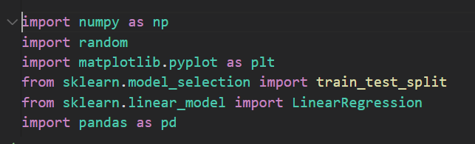

Подключаем библиотеки.

Загружаем датасет

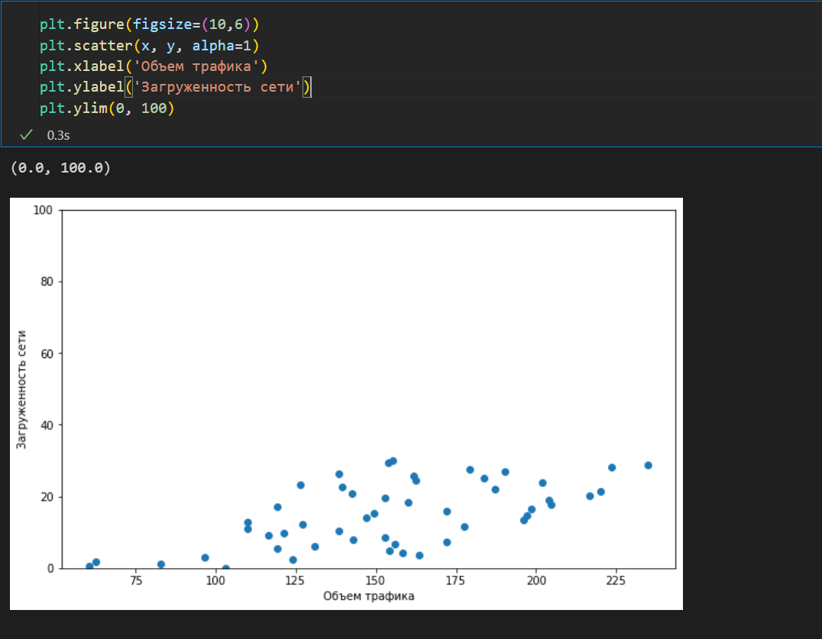

1 способ с линейной регрессией из библиотеки sklearn. Coef_ - это наш массив весов. Далее график этой прямой.

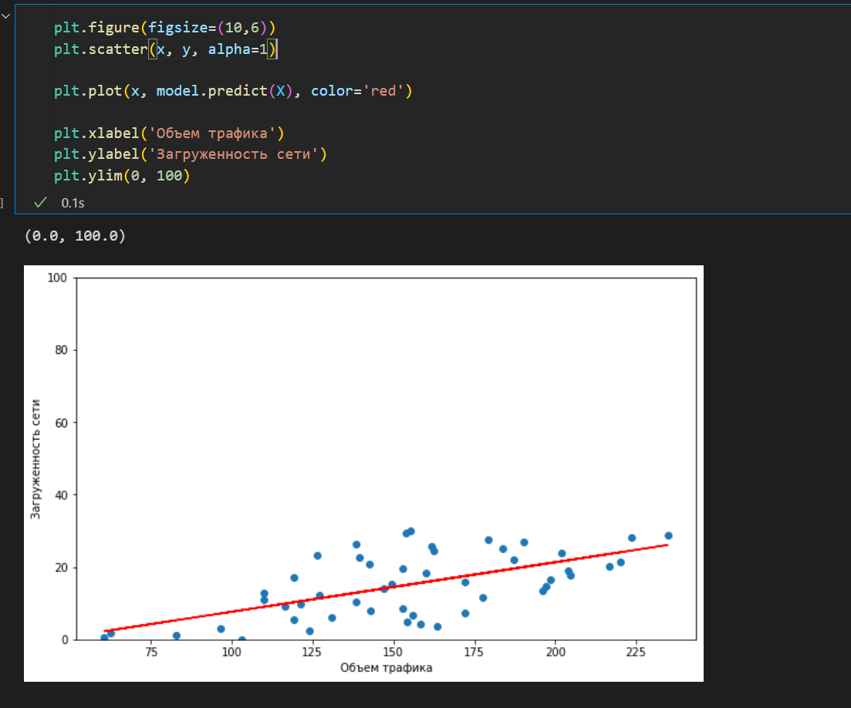



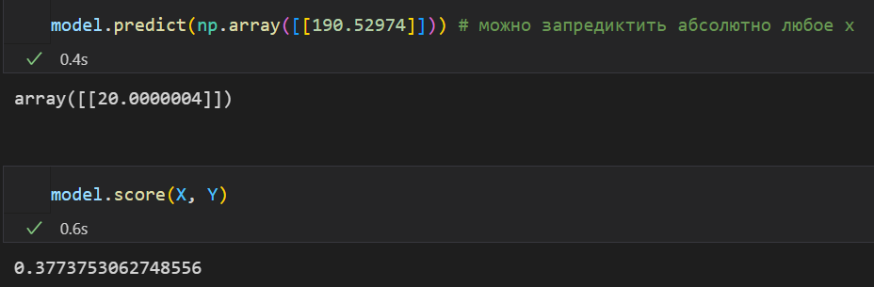

Score – определяет точность и она относительно плохая получилась в нашем случае.

2ой способ. Своя реализация. Сплитим данные между тренировочными и тестовыми. В идеале еще добавить валидационные.

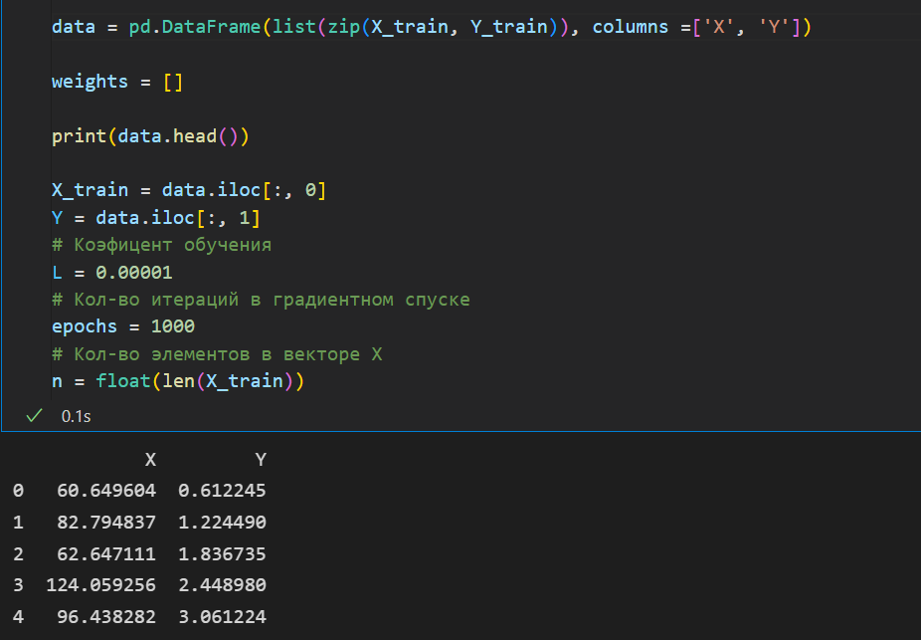

Градиентный спуск – нужен для того, чтобы найти локальный минимум. Почему локальный и можно ли найти глобальный минимум у нашей функции ошибки? Глобальный минимум найти очень тяжело у сложных функций и это будет стоить больших вычислительных сил. Градиентный спуск это просто уменьшение функции при помощи вычитания градиента этой функции, так как выход градиента это просто направление возрастания функции.

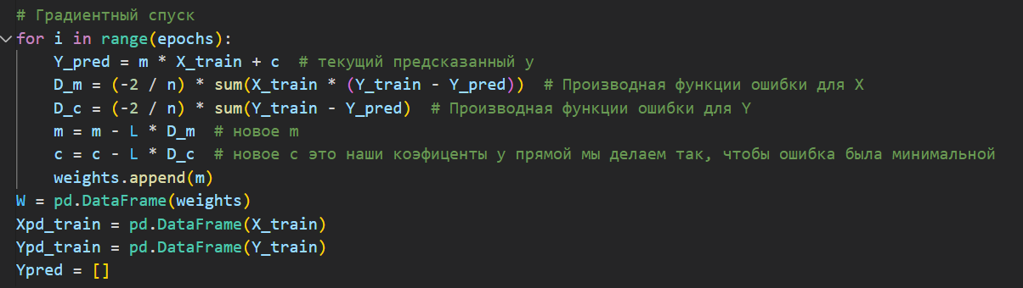

Проверяем на тех же тренировочных данных нашу при помощи sklearn.

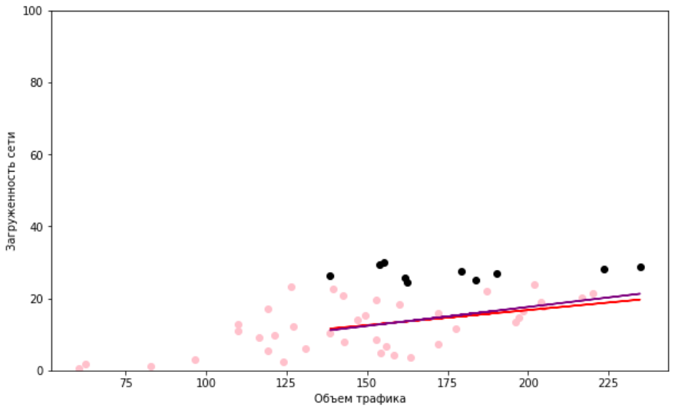

Черные точки – это тестовые данные. Розовые – тренировочные данные. Красная линия сделана по собственной модели, фиолетовая по sklearn.